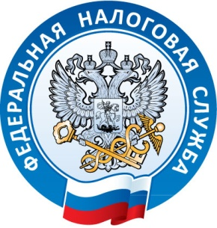

Межрайонная ИФНС России № 5
по Республике Крым
с. Мирное, ул. Белова, 2а
тел. (3652) 667-640
13.10.2021

Сервис «Личный кабинет налогоплательщика для физических лиц»
- удобно, практично, просто!

Межрайонная ИФНС России № 5 по Республике Крым сообщает, что более 80 тыс. жителей Симферопольского и Белогорского районов подключились к интернет - сервису Федеральной налоговой службы России - Личному кабинету налогоплательщика физического лица. Итоги прошлогодней кампании по уплате имущественных налогов показали, что личный кабинет физического лица является наиболее удобным способом получения информации о начисленных суммах налогов, пеней, штрафов, а также проверки как полноты, так и достоверности сведений об объектах налогообложения (имуществе, транспортных средствах, земельных участках). Своевременное получение указанной информации позволяет производить оплату налогов в установленные законодательством сроки либо оперативно информировать налоговые органы об обнаруженных неточностях и недостоверных сведениях.
В интернет - сервисе «Личный кабинет налогоплательщика физического лица» находится достоверная информация об объектах налогообложения и состоянии расчетов с бюджетом.
Получить логин и пароль для доступа к личному кабинету физического лица можно, записавшись через сервис «Онлайн запись на приём» в Межрайонную ИФНС России № 5 по Республике Крым или в любую налоговую инспекцию на территории Российской Федерации.

Начальник Межрайонной ИФНС России № 5
по Республике Крым
В. Мешкова

